IMI TA Messnippel für TA-Scope Gewindeanschluss, G 3/4

IMI Hydronic Engineering Deutschland

Eigenschaften

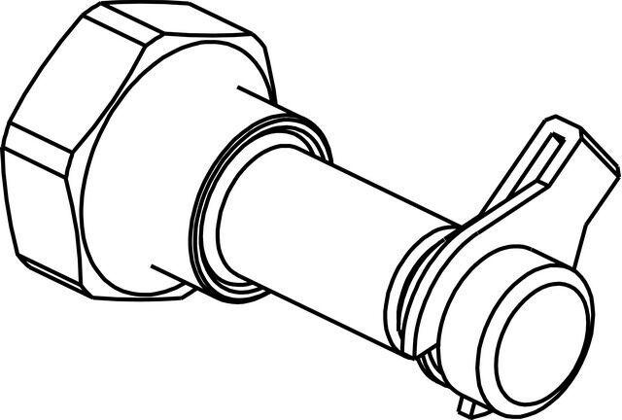

GTIN:

7318793536907

HAN:

52197304